Lēsoni Dua: Qito第一课：运动

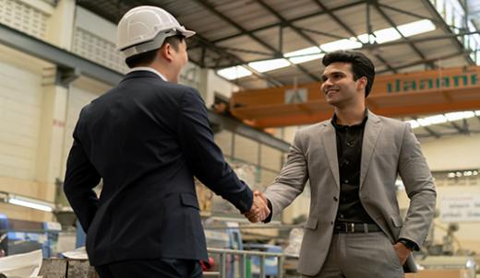 | 
Bula, na yacaqu o Jone.  你好，我叫约翰。  Bula vinaka Jone!  很高兴认识你，约翰! | O cei beka na yacamu?  请问你叫什么名字？  Na yacaqu o Lili.  我叫莉莉。  Bula vinaka Lili!  很高兴认识你，莉莉!
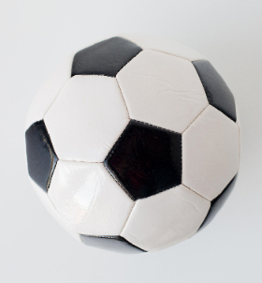 | 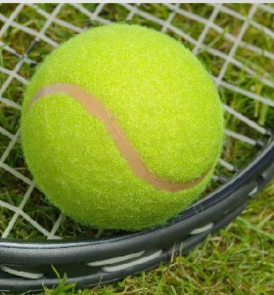
soka 足球 | tēnisi 网球
 | 
basketbol 篮球 | beisbol 棒球
Lēsoni Dua: Qito第一课：运动  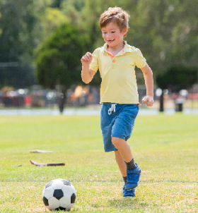 | 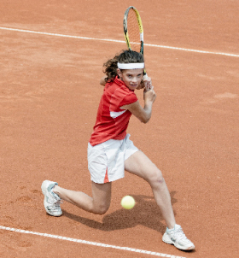
E qito soka tiko na gonetagane.  男孩在踢足球。 | E qito tēnisi tiko na goneyalewa.  女孩在打网球。
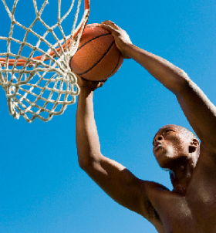 | 
E qito basketbol tiko na tagane.  男人在打篮球。 | E qito beisbol tiko na yalewa.  女人在打棒球。
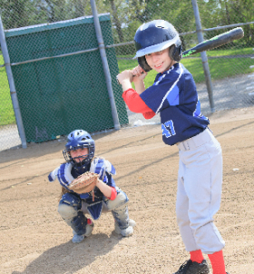 | 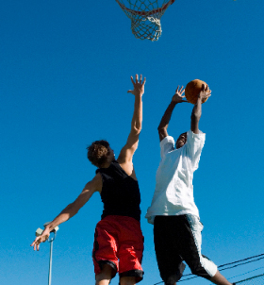
Era qito beisbol tiko na gonetagane.  男孩们在打棒球。 | Era qito basketbol tiko na tagane.  男人们在打篮球。
 | Lēsoni Dua: Qito第一课：运动
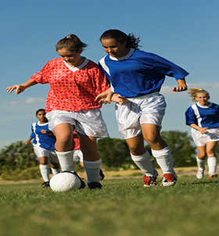 | 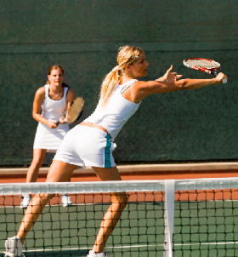
Era qito soka tiko na goneyalewa.  女孩们在踢足球。 | Era qito tēnisi tiko na yalewa.  女人们在打网球。
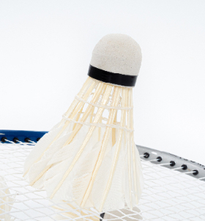 | 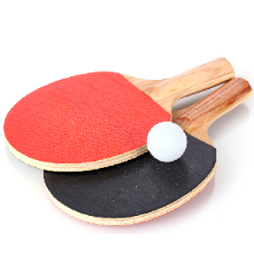
bedminton 羽毛球 | teibel tēnisi 乒乓球
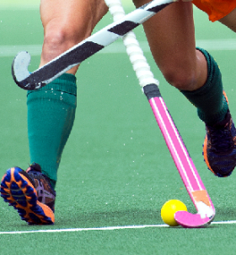 | 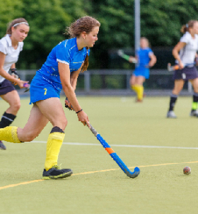
hoki 曲棍球 | Era dauniqito hoki.  他们是曲棍球运动员。
Lēsoni Dua: Qito第一课：运动
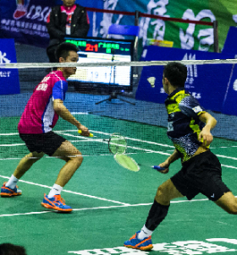 | 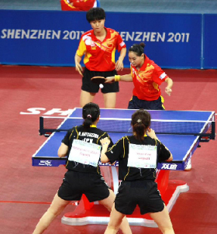
Era dauniqito bedminton.  他们是羽毛球运动员。 | Era dauniqito teibel tēnisi.  他们是乒乓球运动员。
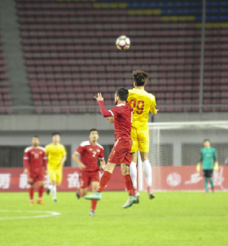 | 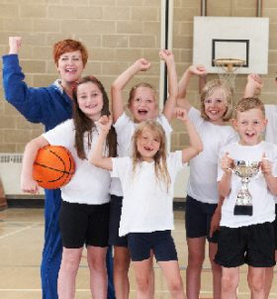
Era dauniqoti soka.  他们是足球运动员。 | timi ni basketbol 篮球队
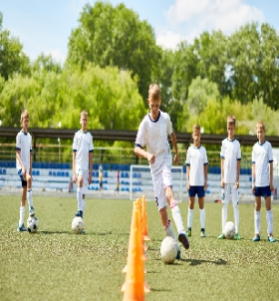 | 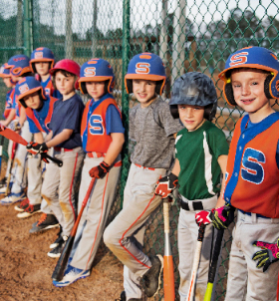
timi ni soka 足球队 | timi ni beisbol 棒球队
 | Lēsoni Dua: Qito第一课：运动
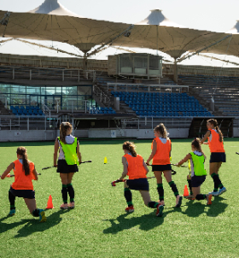 | 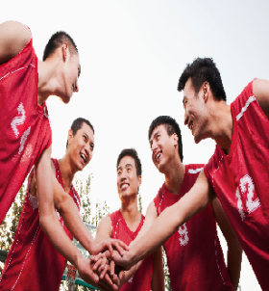
timi ni hoki 曲棍球队 | E lima na lewenitimi ni basketbol.  一个篮球队里有5名队员。
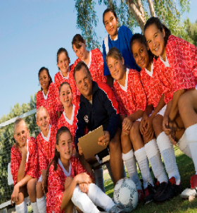 | 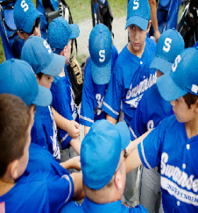
E tinikadua na lewenitimi ni soka.  一个足球队里有11名队员。 | E ciwa na lewenitimi ni beisbol.  一个棒球队里有9名队员。
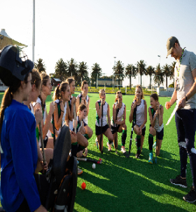 | 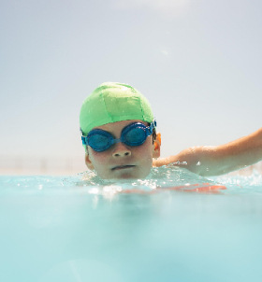
E tinikadua na lewenitimi ni hoki.  一个曲棍球队里有11名队员。 | qalo 游泳
 | Lēsoni Dua: Qito第一课：运动
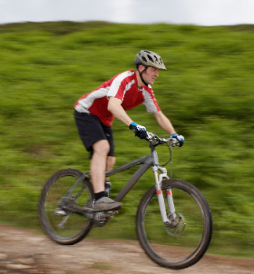 | 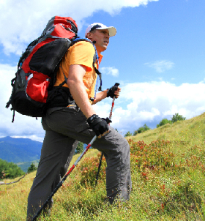
vodo basikeli 骑车 | kaba ulunivanua 徒步
 | 
vākaukaua yago 运动 | Na cava o dau tāleitaka  mo cakava?  你喜欢做什么？
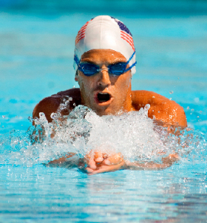 | 
Au tāleitaka na qalo.  我喜欢游泳。 | Na cava o dau tāleitaka  mo cakava?  你喜欢做什么？
 | Lēsoni Dua: Qito第一课：运动
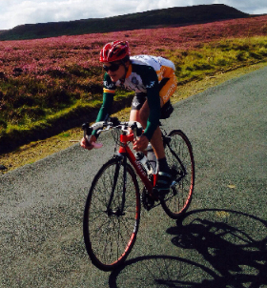 | 
Au tāleitaka na vodo basikeli.  我喜欢骑自行车。 | Na cava o dau tāleitaka  mo cakava?  你喜欢做什么？
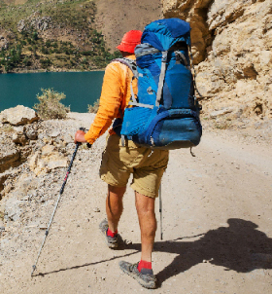 | 
Au tāleitaka na kaba ulunivanua.  我喜欢徒步。 | Na cava e dau tāleitaka?  他喜欢做什么？
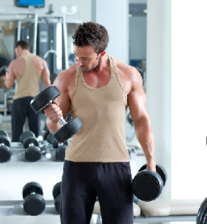 | 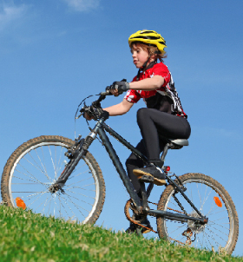
E tāleitaka na vākaukaua yago.  他喜欢运动。 | E tāleitaka o luvequ na  vodo basikeli.  我儿子喜欢骑自行车。
Lēsoni Dua: Qito第一课：运动
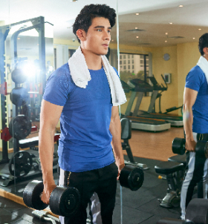 | 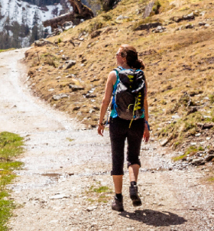
E tāleitaka o tamaqu na vākaukaua  yago.  我父亲喜欢运动。 | E tāleitaka o tinaqu na kaba  ulunivanua.  我母亲喜欢徒步。
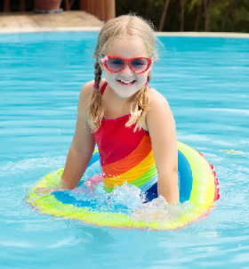 | 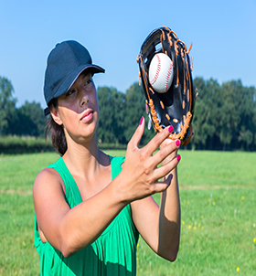
E tāleitaka o luvequ yalewa na qalo.  我女儿喜欢游泳。 | ciqo polo  接球
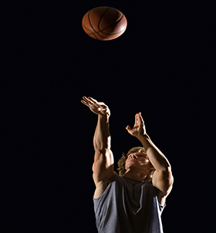 | 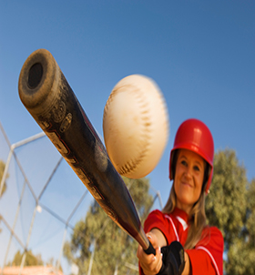
viri polo  投球 | tavi polo  击球
Lēsoni Dua: Qito第一课：运动
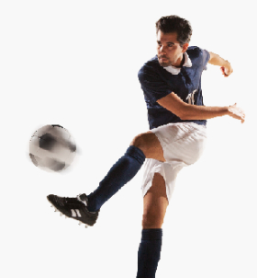 | 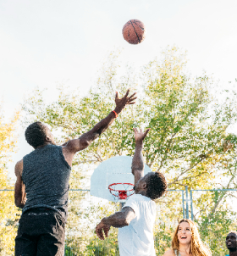
caqe polo  踢球 | Na dauniqito basketbol e  ciqo polo tiko.  篮球运动员在接球。
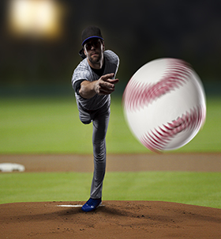 | 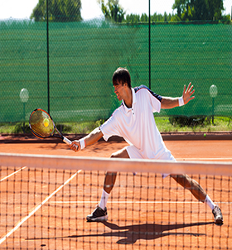
Na dauniqoti beisbol e  viri polo tiko.  棒球运动员在投球。 | Na dauniqoti teibel tēnisi e  tavi polo tiko.  羽毛球运动员在击球。
Lēsoni Dua: Qito第一课：运动
 | 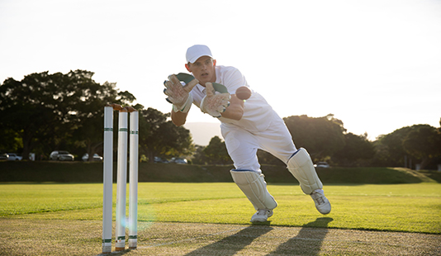
Na dauniqito soka e caqe polo tiko.  足球运动员在踢球。 | Na cava e cakava tiko na tagane?  男人在做什么？  E ciqo polo tiko.  他在接球。
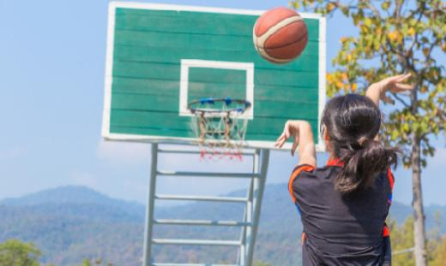 | 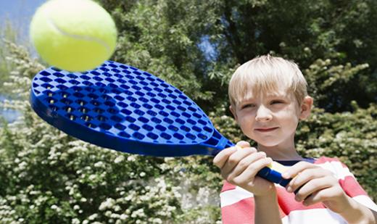
Na cava e cakava tiko na yalewa?  女人在做什么？  E viri polo tiko.  她在投球。 | Na cava e cakava tiko  na gonetagane?  男孩在做什么？  E tavi polo tiko.  他在击球。
 | Lēsoni Dua: Qito第一课：运动
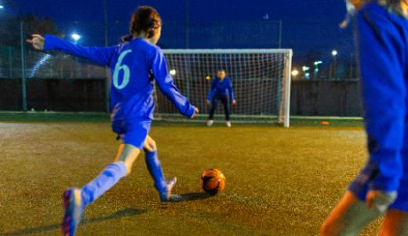 | 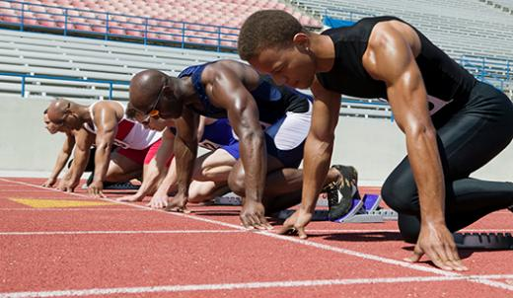
Na cava e cakava tiko  na goneyalewa?  女孩在做什么？  E caqe polo tiko.  她在踢球。 | e dua na qito 一场比赛
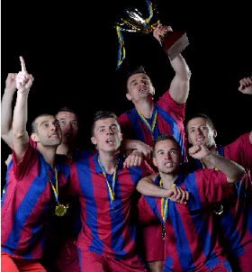 | 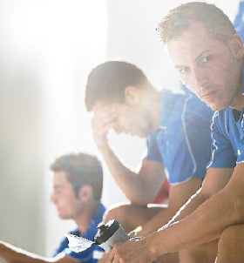
E qāqā na timi ni soka.  足球队赢了一场比赛。 | E lusi na timi ni soka.  足球队输了一场比赛。
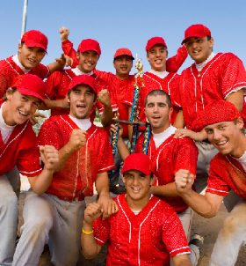 | 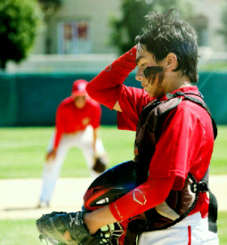
E qāqā na timi ni beisbol.  棒球队赢了一场比赛。 | E lusi na timi ni beisbol.  棒球队输了一场比赛。
 | Lēsoni Dua: Qito第一课：运动
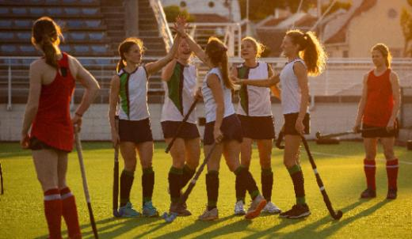 | 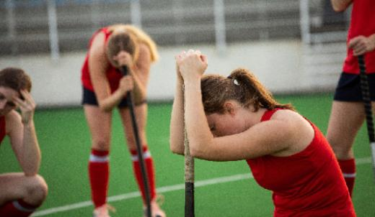
E qāqā na timi ni hoki.  曲棍球队赢了一场比赛。 | E lusi na timi ni hoki.  曲棍球队输了一场比赛。
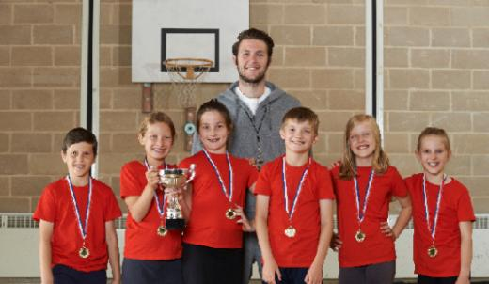 | 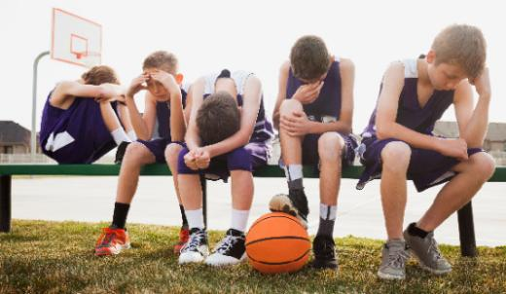
E qāqā na timi ni basketbol.  篮球队赢了一场比赛。 | E lusi na timi ni basketbol.  篮球队输了一场比赛。
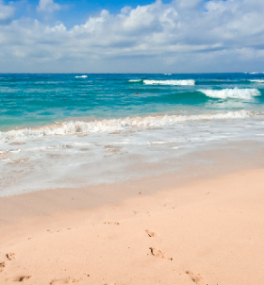 | 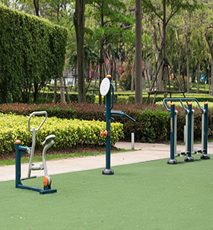
matasawa 海滩 | rārā 公园
Lēsoni Dua: Qito第一课：运动
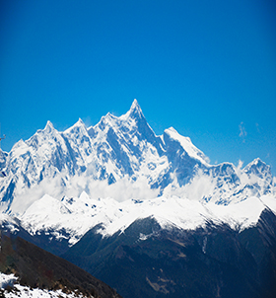 | 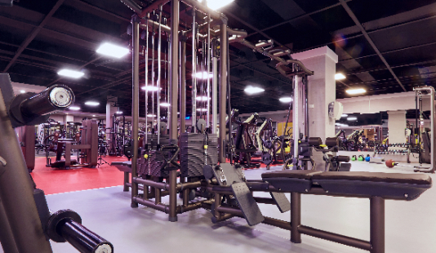
ulunivanua 山区 | zim 体育馆/健身房
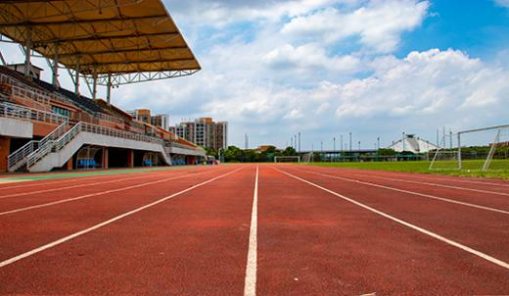 | 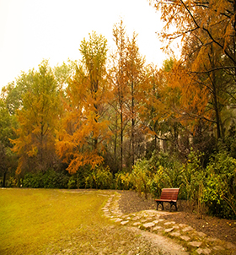
rārāniqito 操场 | rārā 公园
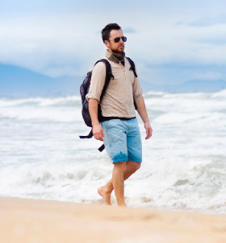 | 
E taubale tiko e matasawa  na tagane.  男人在海滩上散步。 | E cici tiko ena rārā na yalewa.  女人在公园里跑步。
 | Lēsoni Dua: Qito第一课：运动
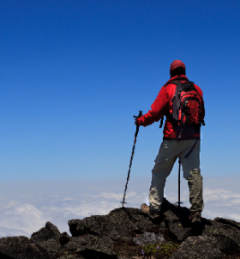 | 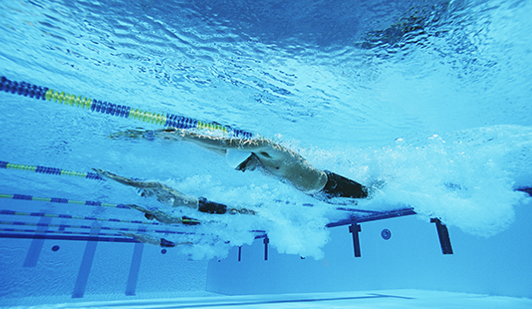
E kaba ulunivanua tiko na tagane.  男人在山里徒步。 | Era qalo tiko ena tobu ni sisili.  他们在体育馆里游泳。
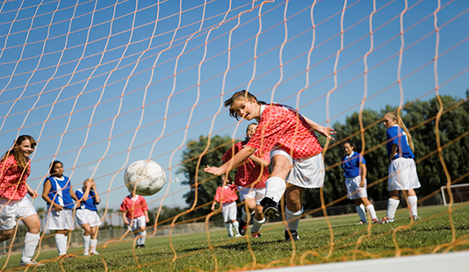 | 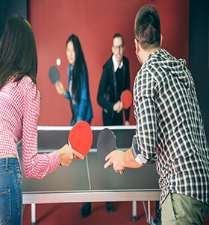
Era qito soka tiko e rārā.  他们在操场上踢足球。 | Era qito teibel tēnisi tiko ena zim.  他们在体育馆里打乒乓球。
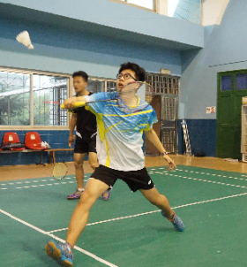 | 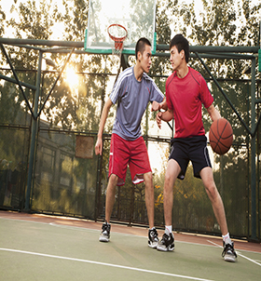
Era qito bedminton tiko ena zim.  他们在体育馆里打羽毛球。 | Era qito basketbol tiko ena rārā.  他们在操场上打篮球。
Lēsoni Dua: Qito第一课：运动
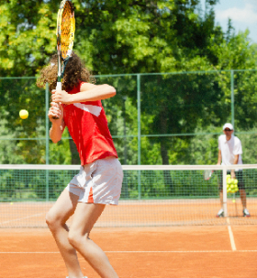
Era qito tēnisi tiko ena rārā.
他们在操场上打网球。
Au taubale tiko e matasawa.  我在海滩上散步。 | Au cici tiko ena rārā.  我在公园里跑步。
Au kaba cake tiko i ulunivanua.  我在山里徒步。 | Au qito basketbol tiko ena zim.  我在体育馆里打篮球。
Na cava e cakava tiko na tamamu?  你父亲在做什么？  E taubale tiko e rārā.  他在公园散步。 | Na cava e cakava tiko o na luvemu yalewa?  你女儿在做什么？  E cici tiko e matasawa.  她在沙滩上跑步。
Lēsoni Dua: Qito第一课：运动
 | 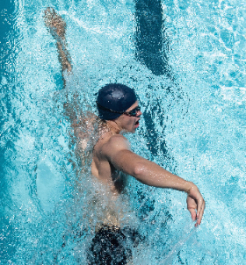
Na cava o dau tāleitaka mo cakava?  你的爱好是什么？ | Au tāleitaka na qalo.  我喜欢游泳。
 | 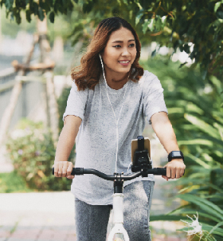
Na cava o dau tāleitaka mo cakava?  你的爱好是什么？ | Au tāleitaka na vodo basikeli.  我喜欢骑自行车。
 | 
Na cava o dau tāleitaka mo cakava?  你的爱好是什么？ | Au tāleitaka na kaba cake i ulunivanua.  我喜欢徒步。
Lēsoni Dua: Qito第一课：运动
 | 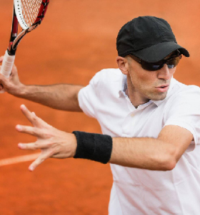
Na cava e dau tāleitaka me cakava?  他的爱好是什么？ | E dau tāleitaka na qito tēnisi.  他喜欢打网球。
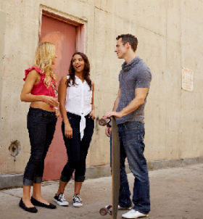 | 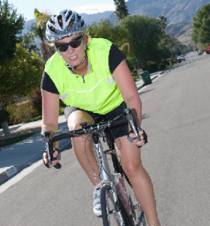
Na qito cava o dau  tāleitaka vakalevu?  你最喜欢的运动是什么？ | Au dau tāleitaka vakalevu na  vodo basikeli.  骑自行车是我最喜欢的运动。
 | Lēsoni Dua: Qito第一课：运动
 | 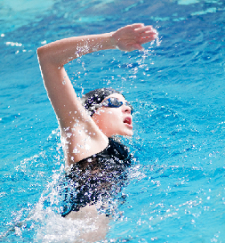
Na qito cava o dau  tāleitaka vakalevu?  你最喜欢的运动是什么？ | Au dau tāleitaka vakalevu na qalo.  游泳是我最喜欢的运动。
Na qito cava o dau tāleitaka  vakalevu?  你最喜欢的运动是什么？  Au dau tāleitaka vakalevu na  kaba ulunivanua.  徒步是我最喜欢的运动。 | Na qito cava e dau tāleitaka  vakalevu?  他最喜欢的运动是什么？  E dau tāleitaka vakalevu na  qito soka.  踢足球是他最喜欢的运动。
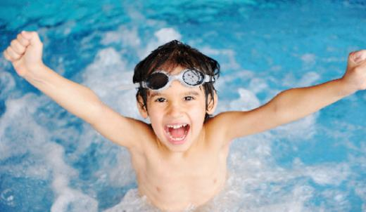 | 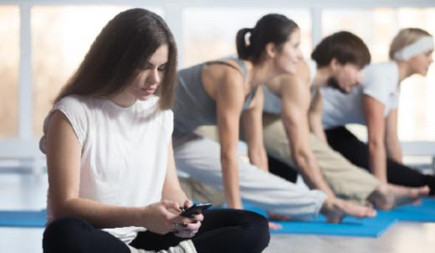
O dau tāleitaka na qalo?  你喜欢游泳吗？  Io, au dau tāleitaka.  是的，我喜欢。 | O dau tāleitaka na vākaukaua yago?  你喜欢运动吗？  Sega, au sega ni dau tāleitaka.  不，我不喜欢。
Lēsoni Dua: Qito第一课：运动
O dau tāleitaka na kaba ulunivanua?  你喜欢徒步吗？  Io, au dau tāleitaka.  是的，我喜欢。 | O dau tāleitaka na vodo basikeli?  你喜欢骑自行车吗？  Sega, au sega ni dau tāleitaka.  不，我不喜欢。
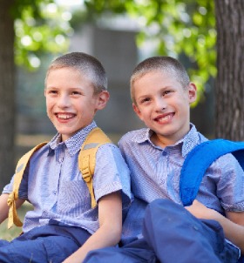 | 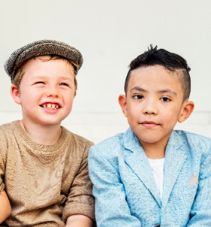
Erau veitacini.  他们是兄弟。 | Erau sega ni veitacini.  他们不是兄弟。
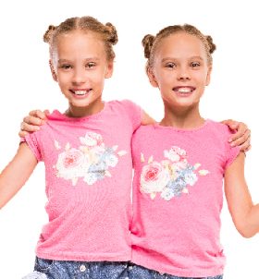 | 
Erau veitacini.  她们是姐妹。 | Erau sega ni veitacini.  她们不是姐妹。
 | Lēsoni Dua: Qito第一课：运动
 | 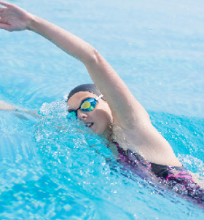
Na cava e dau tāleitaka o tacimu me  cakava?  你的姐姐/妹妹喜欢做什么？ | E dau tāleitaka na qalo.  她喜欢游泳。
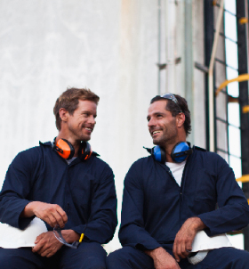 | 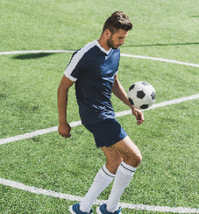
Na cava e dau tāleitaka o tuakamu me cakava?  你的哥哥/弟弟喜欢做什么？ | E dau tāleitaka na qito soka.  他喜欢踢足球。
Lēsoni Dua: Qito第一课：运动
 | 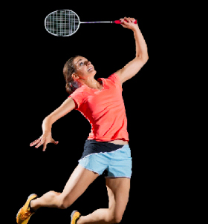
Na cava e dau tāleitaka vakalevu  o tacimu me cakava?  你姐姐/妹妹的爱好是什么？ | E dau tāleitaka na qito bedminton.  她喜欢打羽毛球。
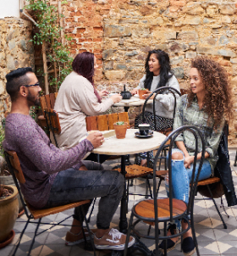 | 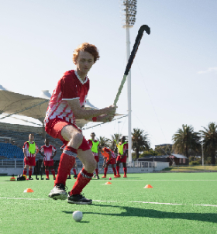
Na cava e dau tāleitaka vakalevu o tacimu me cakava?  你哥哥/弟弟的爱好是什么？ | E dau tāleitaka na qito hoki.  他喜欢打曲棍球。
Lēsoni Dua: Qito第一课：运动
 | 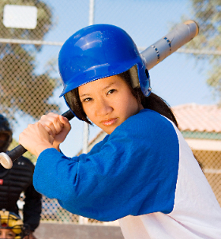
E tāleitaka o tacimu na beisbol?  你姐姐/妹妹喜欢棒球吗？ | Io, e tāleitaka.  是的，她喜欢。
 | 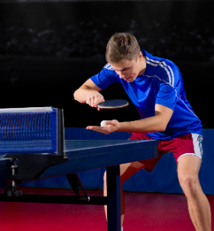
E tāleitaka o tacimu na beisbol?  你哥哥/弟弟喜欢网球吗？ | Sega, e tāleitaka na tēnisi.  不，他喜欢乒乓球。
Na cava e dau tāleitaka o tacimu me cakava?  你哥哥/弟弟喜欢做什么？ | Na cava e dau tāleitaka vakalevu o tacimu me cakava?  你哥哥/弟弟的爱好是什么？
Na qito cava e dau tāleitaka  vakalevu o tacimu?  你哥哥/弟弟最喜欢的运动是什么？ | E tāleitaka o tacimu na basketbol?  你哥哥/弟弟喜欢打篮球吗？
Lēsoni Dua: Qito第一课：运动
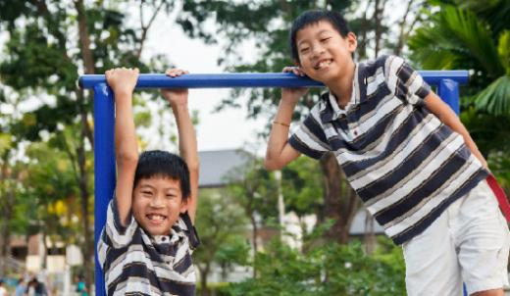 | 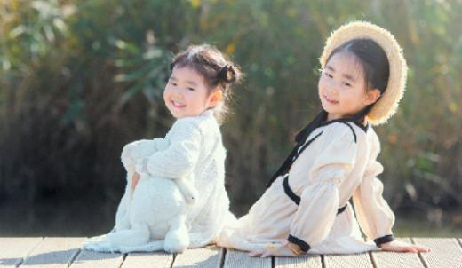
veitacini tagane 兄弟 | veitacini yalewa 姐妹

